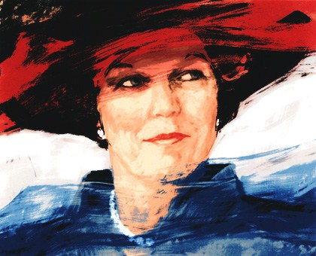

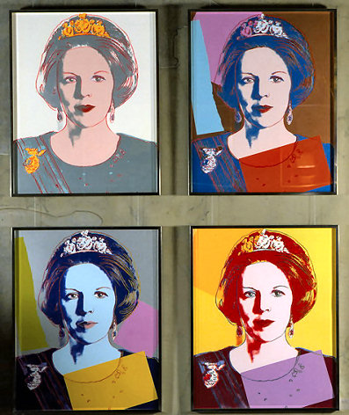
Koningin Beatrix: 1938 -
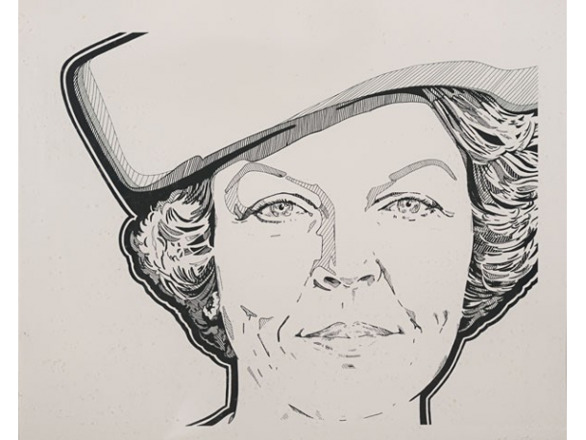

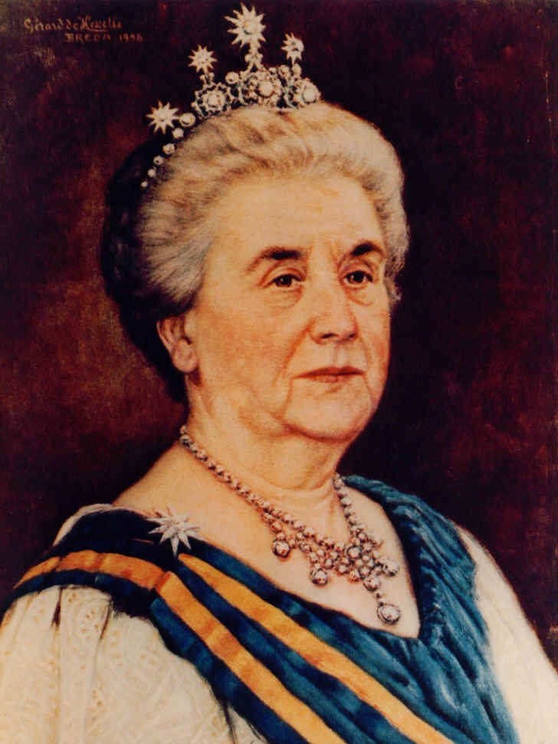
Koningin Wilhelmina : 1880-1862
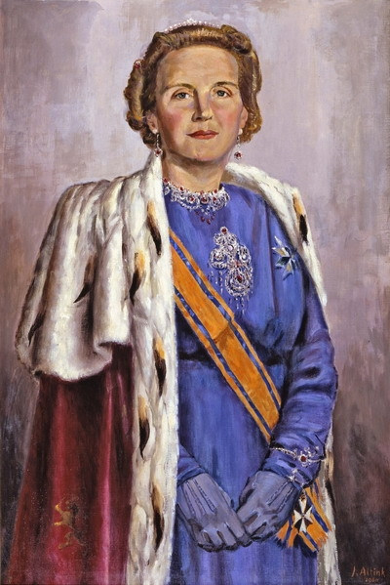
Koningin Juliana : 1909 - 2004

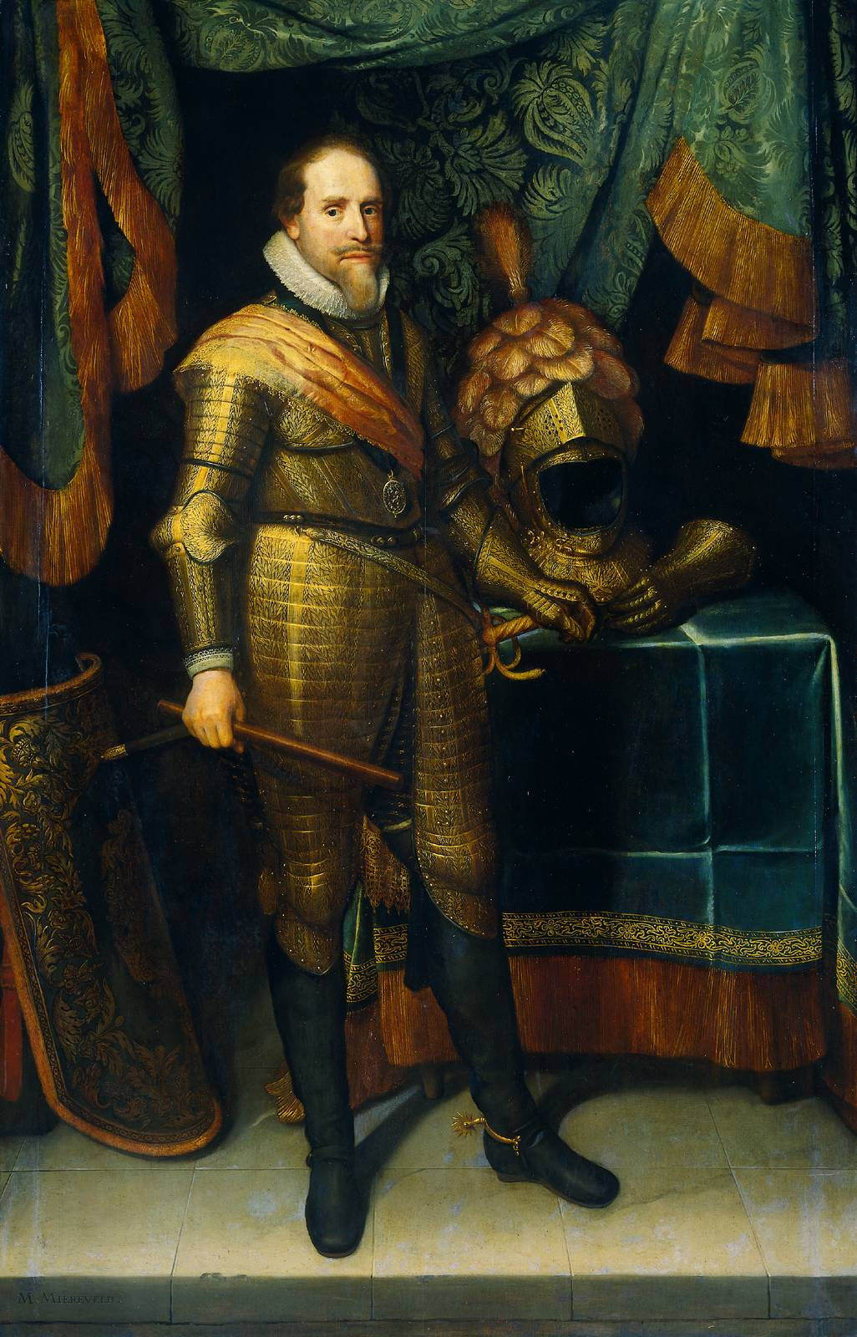
Maurits : 1567 – 1625
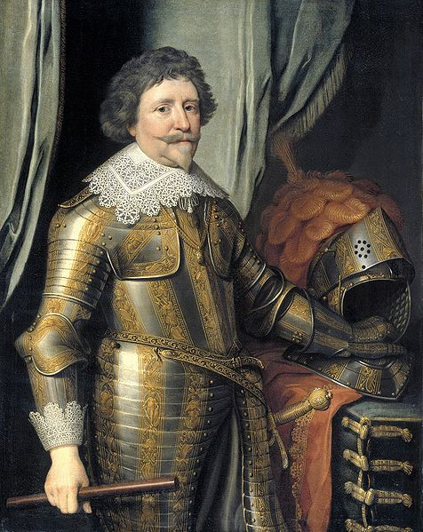
Prins Frederik Hendrik : 1584-1647

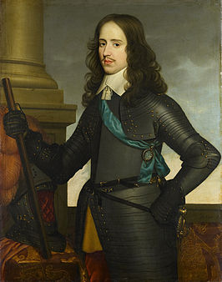
Prins Willem II : 1626 - 1650

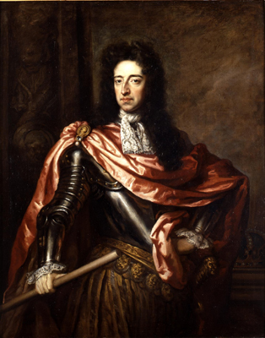
Prins Willem III : 1650 – 1702

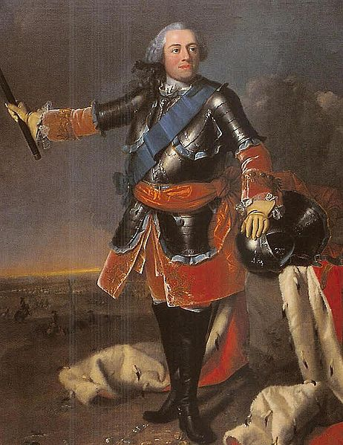
Prins Willem IV (Karel Hendrik Friso) : 1711 – 1751, prins van oranje, graaf van Nassau-Dietz

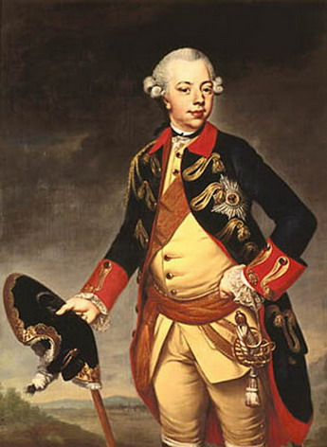
Prins Willem V: 1748-1806
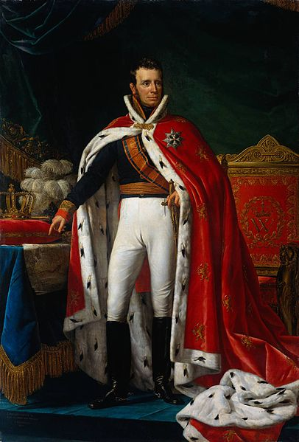
Koning Willem I : 1772-1843

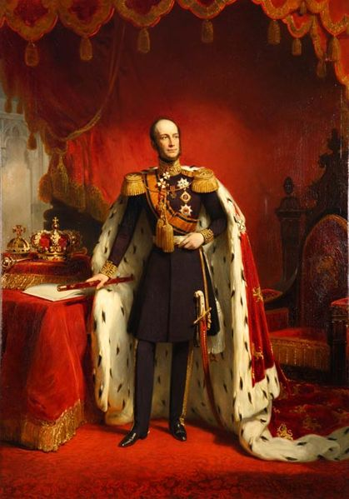
Koning Willem II : 1792-1849

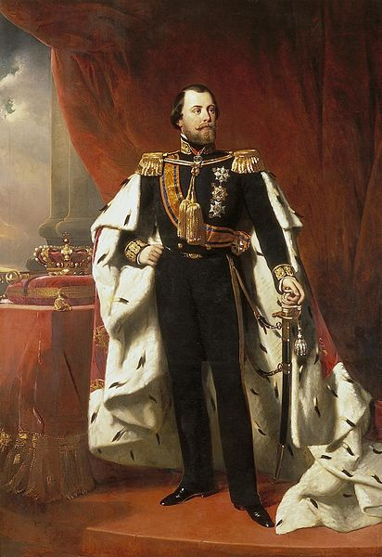
Koning Willem III : 1817-1890
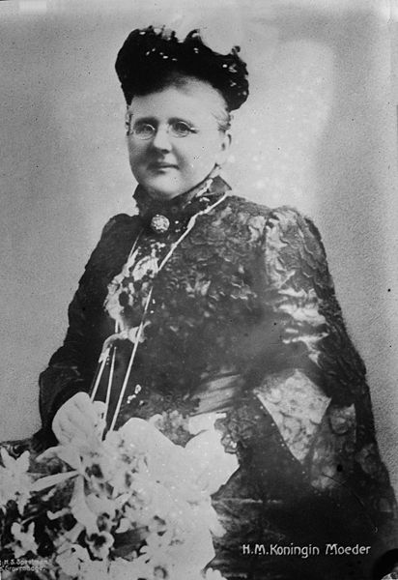
Koningin-regentes Emma : 1858 – 1934

